В рамках реализации проекта «Читательская гостиная» в 1 квартале 2024 прошли мероприятия:
19.01.2024 2 «Д» класс посетил библиотеку ми. С. Михалкова. Для учеников было проведено учебное занятие по творчеству и биографии В.Сурикова. Ребята познакомились с бытом того времени, какой смысл вкладывался в вышивку, в каком окружении вырос наш земляк, прославивший край и страну широко за ее пределами.
Подробнее: https://vk.com/wall-199112342_406

22.01.2024 4 «А» класс посетил библиотеку ми. С. Михалкова. Для ребят была проведена экскурсия по выставке «Сибирское кружево и Суриков в деталях». Ребята познакомились с биографией и творчеством нашего знаменитого земляка.
Подробнее: https://vk.com/wall-199112342_416

23.02.2024 к 120-летию А.П. Гайдара 3 «В», 3 «Д», и 3 «Г» классы провели открытый урок «Творец любимых детских книг» для учеников начальной школы. В ходе урока ученики читали отрывки из его произведений и получили «Формуляры читателя» для участия в читательском марафоне по произведениям А.П. Гайдара.

Подробнее: https://vk.com/wall-199112342_415

13.02. 2024 г. 1 «Д» класс посетил библиотеку им. С.Михалкова, где для ребят провели урок «Прощание с Азбукой». Учащиеся отправились в увлекательное путешествие по морю знаний. На своем пути посетили острова, на которых выполняли познавательные задания. Например, в Бухте Безмолвия ребятам предстояло с помощью мимики и жестов объяснить слова и отгадать их. Таким интересным образом дети повторили и закрепили знания алфавита и попрощались с учебником «Азбука».
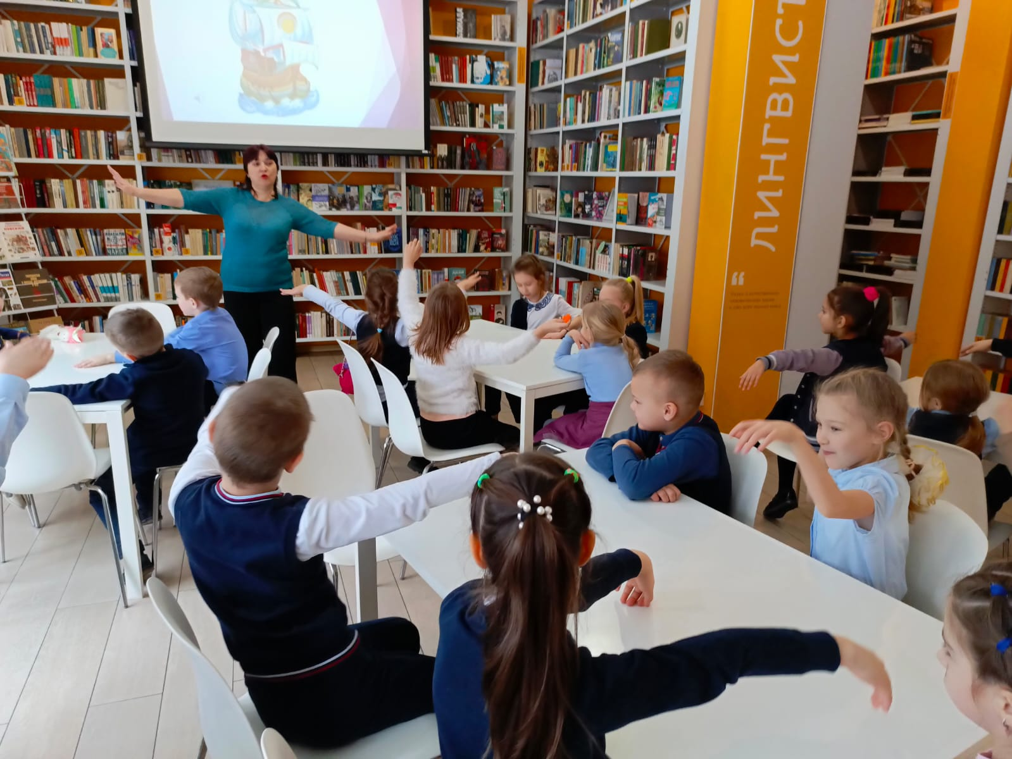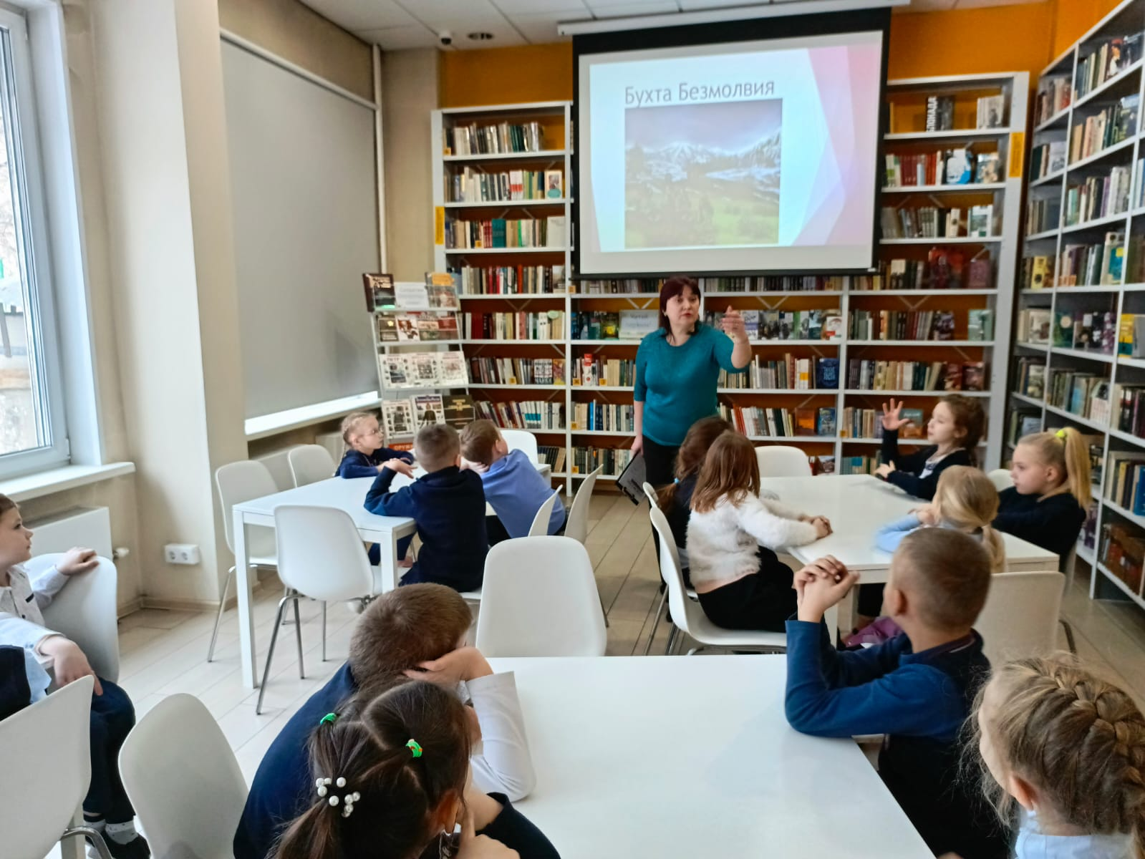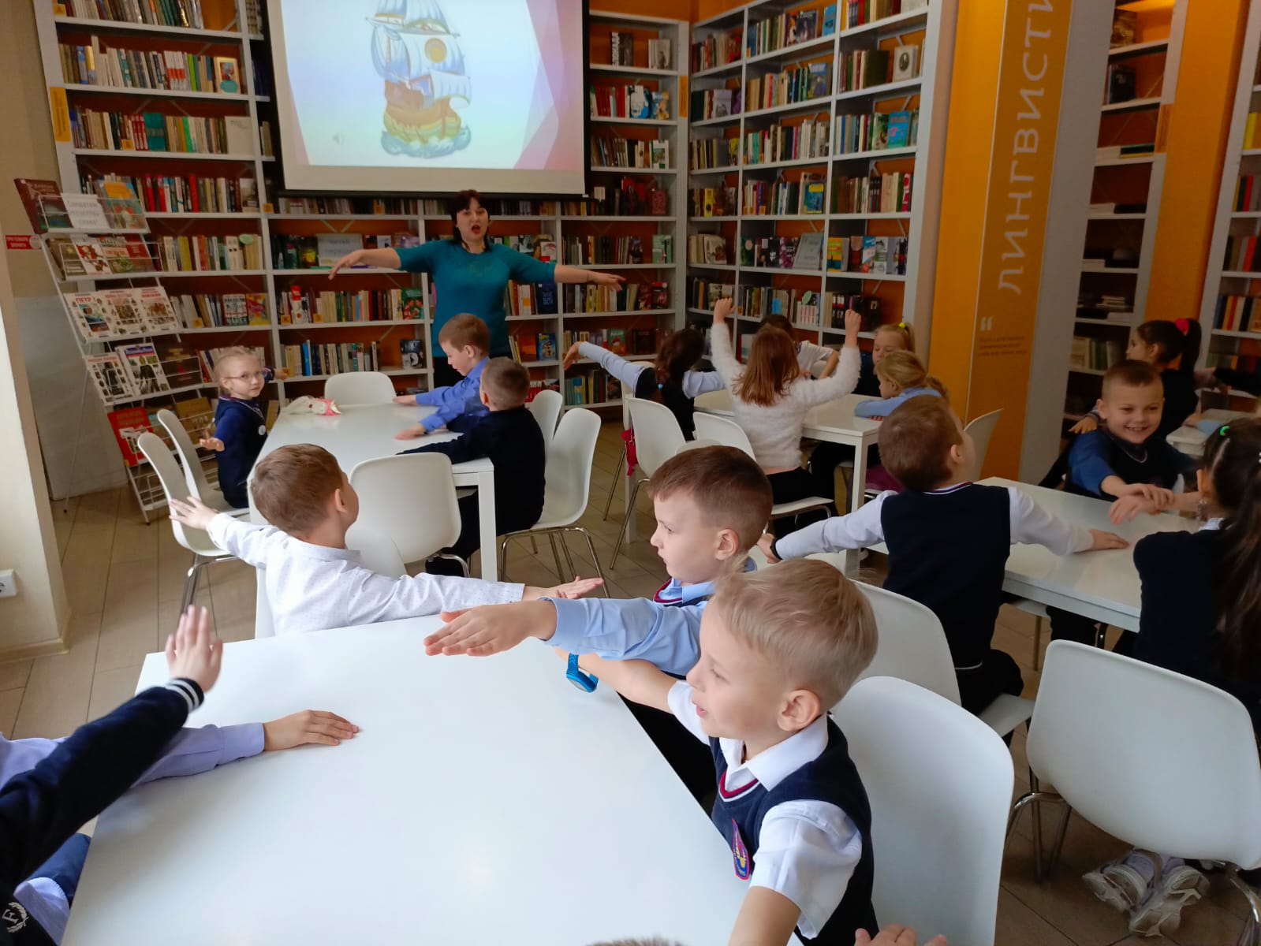

22.03.2024 учащиеся 5-х классов съездили на экскурсию в село Овсянка на родину писателя В.П.Астафьева. Эта экскурсия была приурочена 100-летию со дня рождения Виктора Петровича. Ребята познакомились с бытом писателя, посмотрели его рабочее место, где он создавал свои знаменитые произведения. Ближе познакомились с судьбой и характером писателя.
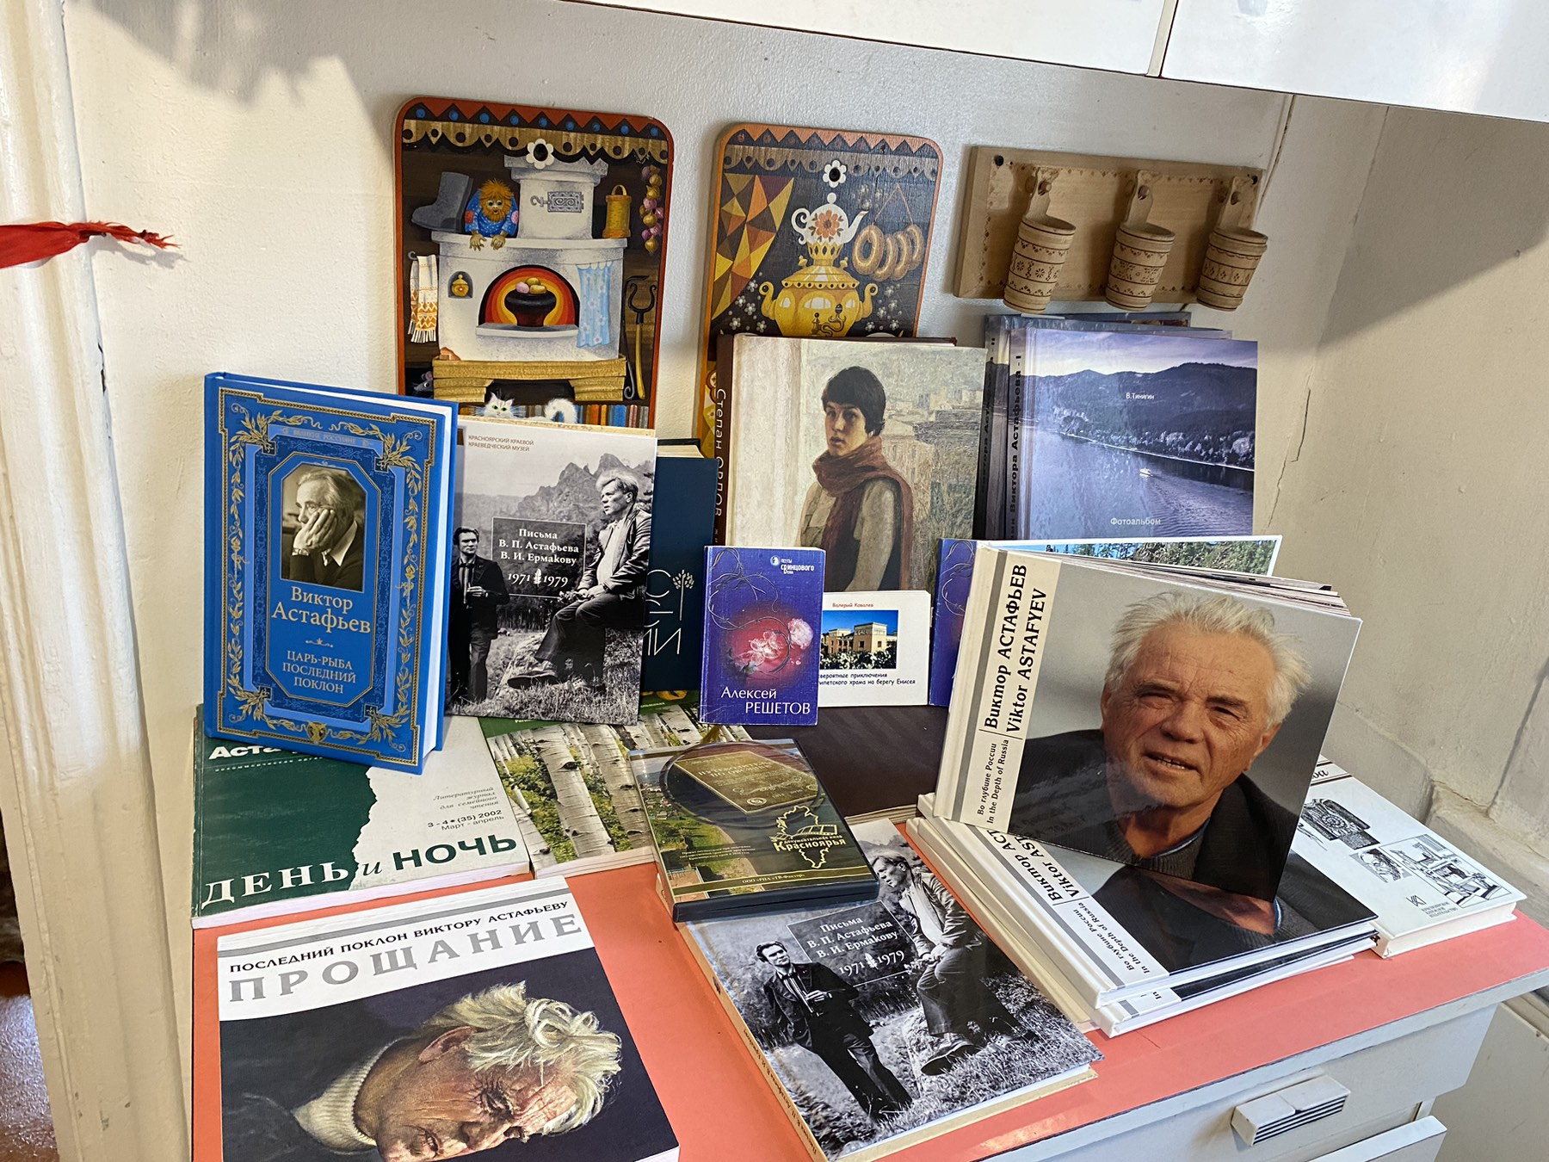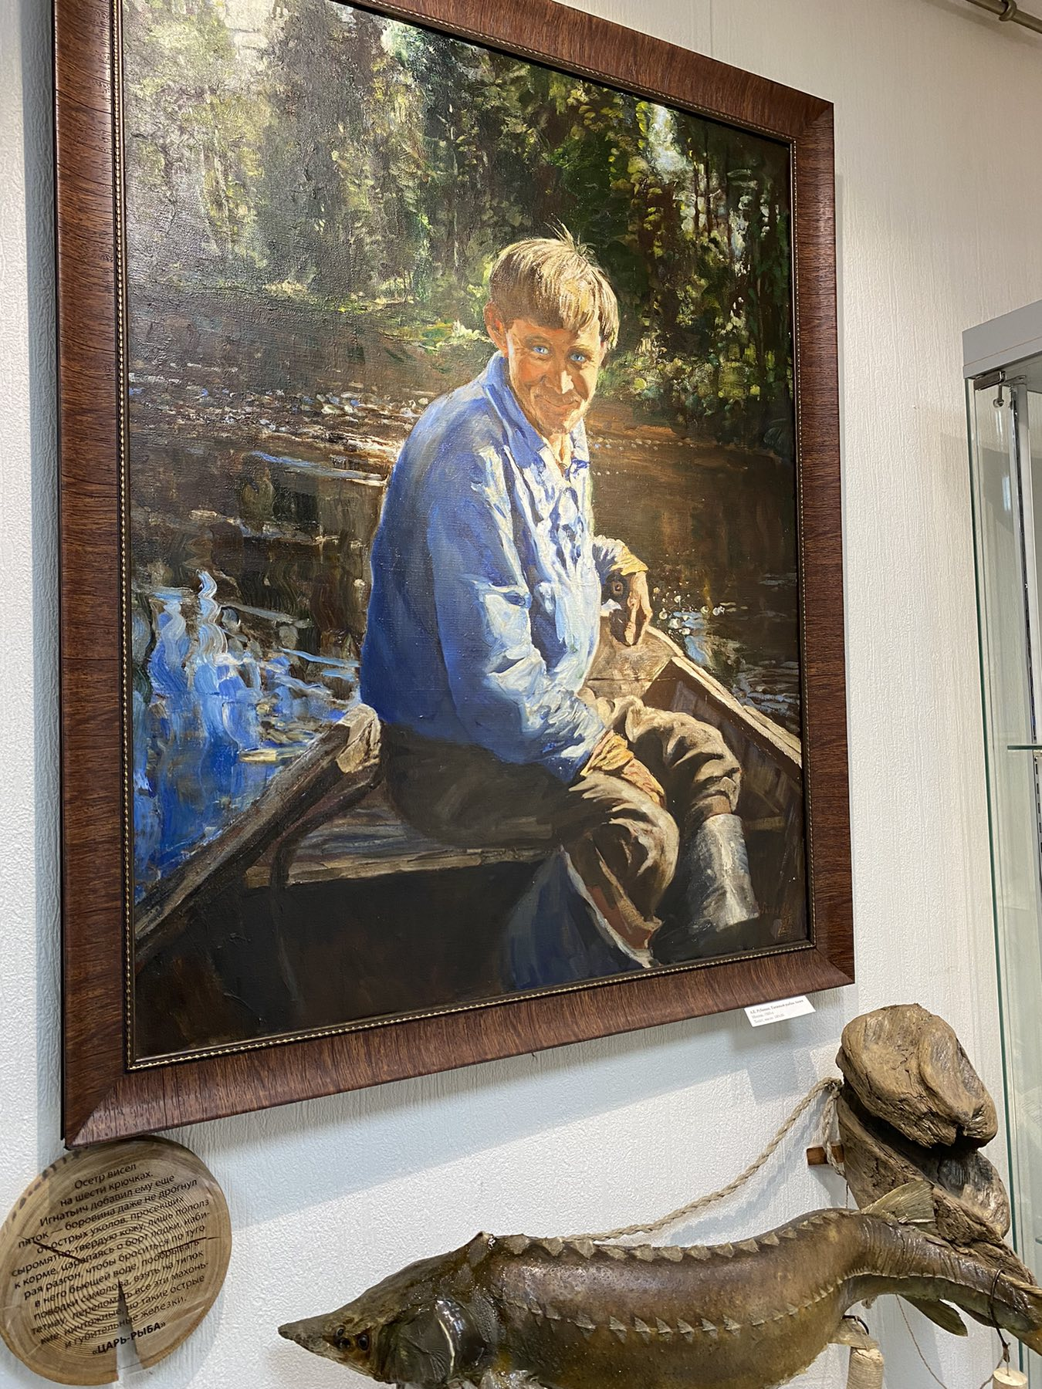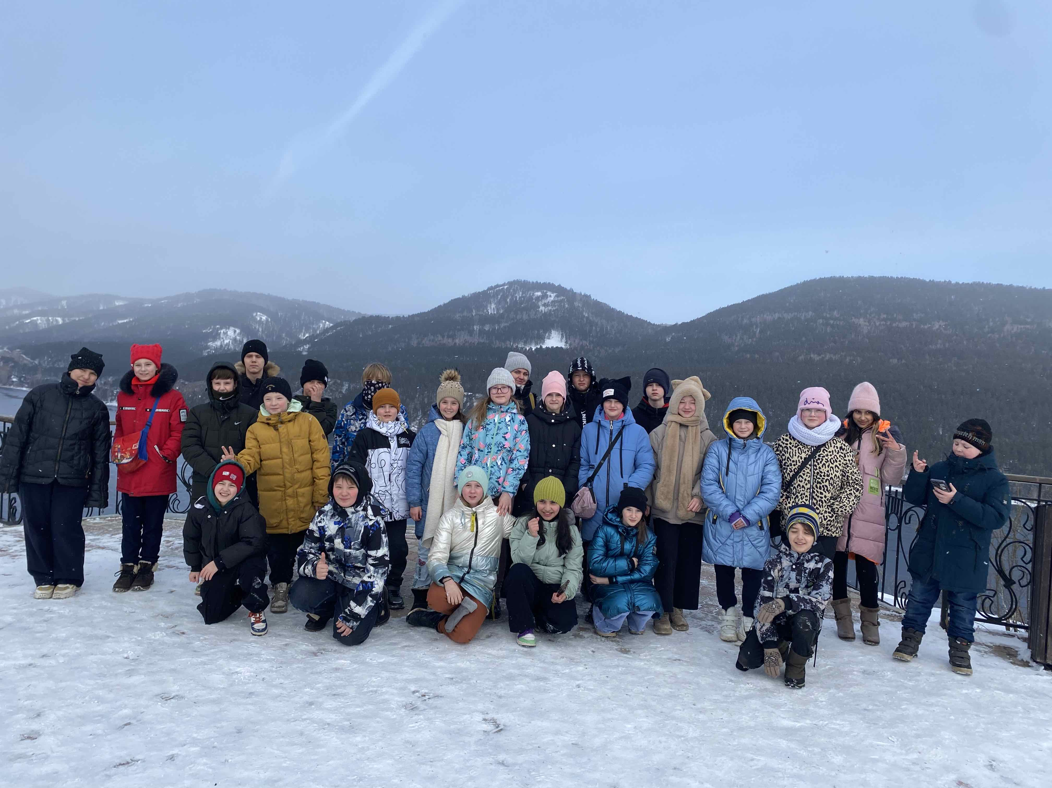

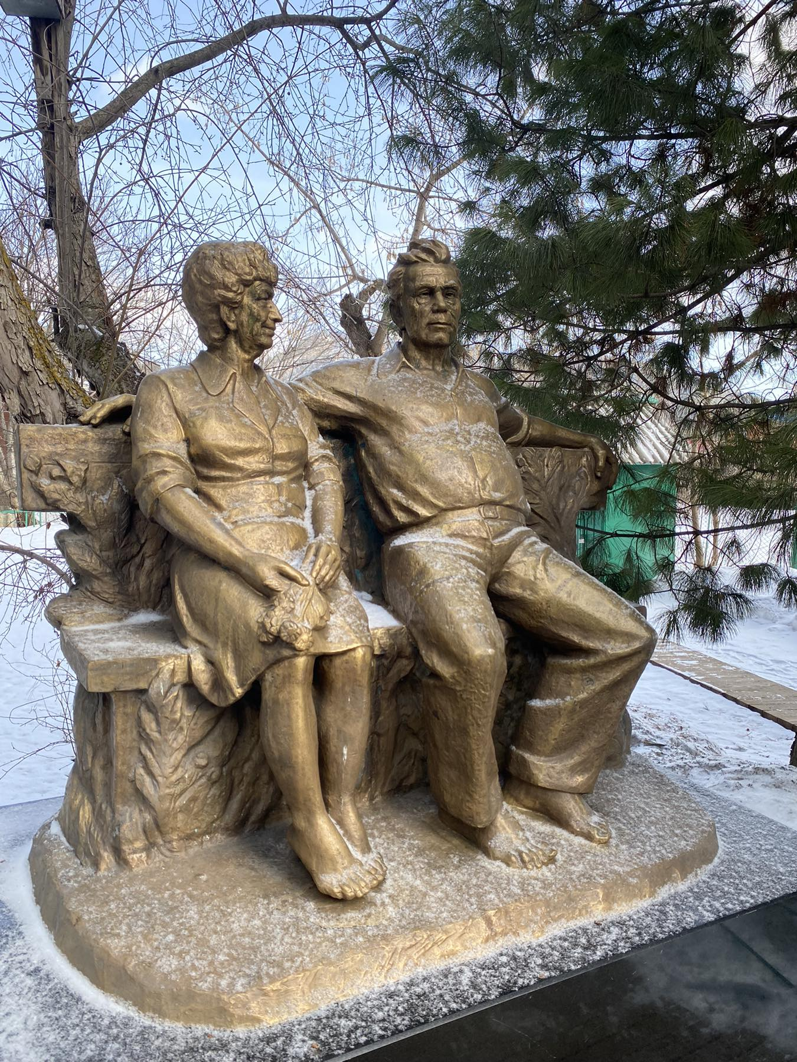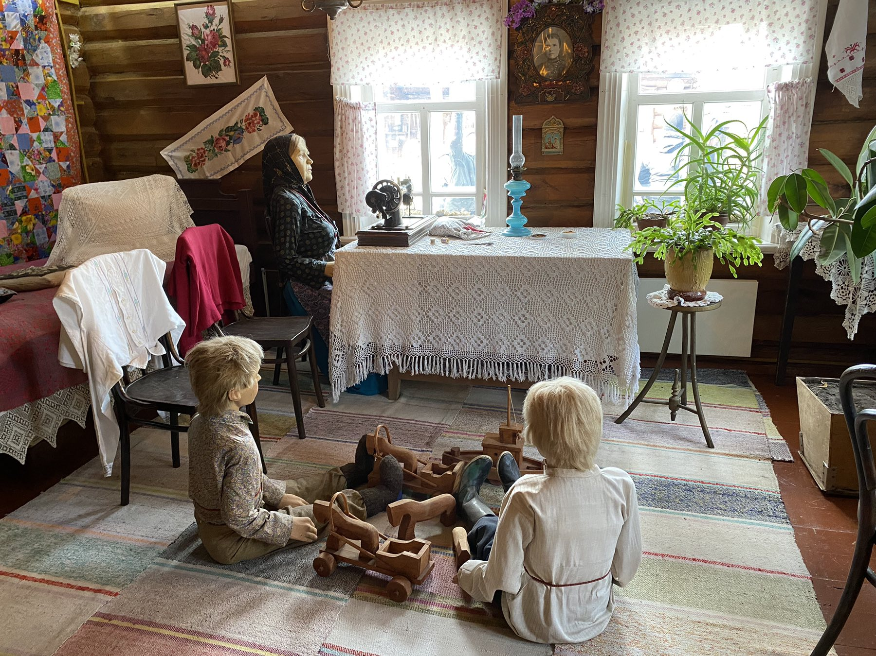
12.03.2024 ученики 10-х классов посетили городскую молодежную библиотеку, в которой для ребят сотрудники библиотеки провели урок литературы, посвященный 100-летию со дня рождения В.П. Астафьева. Урок был построен в диалоговой форме, ведь старшеклассники уже владеют достаточными знаниями по биографии писателя и по содержанию всеми любимыми произведениями В.П. Астафьева.
